### 密闭环境下共餐共同娱乐，供餐和娱乐服务人员系统

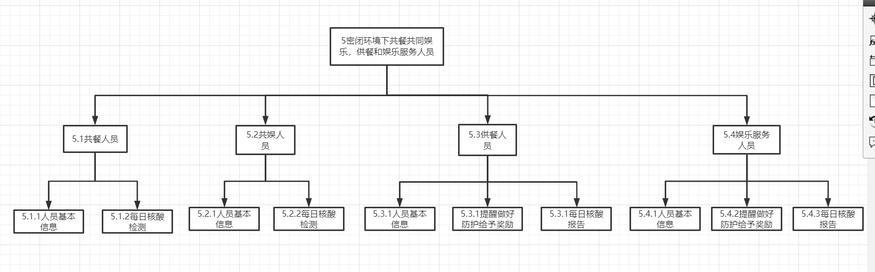

WBS图

### 进度与成本分析

|  |  |  |  |  |  |  |  |  |  |  |  |  |  |
| --- | --- | --- | --- | --- | --- | --- | --- | --- | --- | --- | --- | --- | --- |
| **过程**  **活动** | 项目准备阶段 | 设计阶段 | **1.1.1** | **1.1.2** | **1.2.1** | **1.2.2** | **1.3.1** | **1.3.2** | **1.3.3** | **1.4.1** | **1.4.2** | **1.4.3** | 现场联调 |
| 持续  时间 | 0.5周 | 0.5周 | 0.2周 | 0.3周 | 0.2周 | 0.3周 | 0.2周 | 0.5周 | 0.2周 | 0.2周 | 0.5周 | 0.2周 | 0.4周 |
| 计划  成本 | 5.5 | 5.5 | 3 | 5.1 | 5.5 | 5.1 | 3 | 10 | 3.4 | 3 | 10 | 3.4 | 9.6 |

项目总估算成本=直接成本+间接成本=84.7万元+16.94万元=101.64万元。

进度计划甘特图:

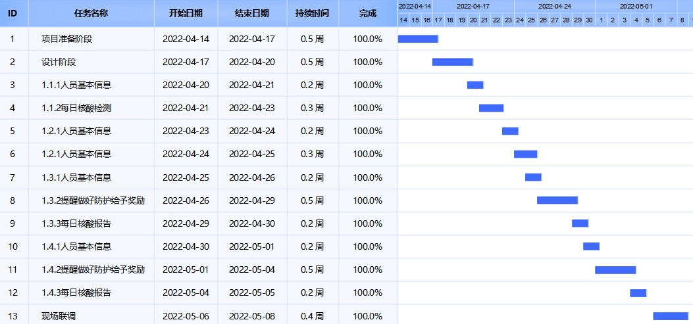

### 范围变更原因

1.1.1，1.2.1，1.3.1与1.4.1功能操作都差不多，可以将这几个功能进行整合，整合成一个较大的功能，里面存在这四个子功能，交给一个团队进行开发，可以减少研发成本和人员，但相对会增加人员的工作量还有时间。同理1.1.2，1.2.2,1.3.3与1.4.3也是如此。